
A卷

2013—2014学年第一学期
《大学物理（2-2）》期中试卷
（信控学院）

专业班级
姓 名
学 号
开课系室 基础物理系
考试日期 2013年11月10日10:00-12:00

题 号 | 一 | 二 | 三 |  |  |  | 总分
题 号 | 一 | 二 | 1 | 2 | 3 | 4
得 分
阅卷人
注意事项：
1．请在试卷正面答题，反面及附页可作草稿纸；
2．答题时请注意书写清楚，保持卷面整洁；
3．本试卷共三道大题，满分100分；试卷本请勿撕开，否则作废；
4. 本试卷正文共9页。

一、选择题（共10小题，每小题3分，共30分，请将正确答案填在题号后对应的中括号内！）
本大题满分30分
本大题得分

1．（本题3分） ［ ］
下列几个说法中哪一个是正确的？
(A) 电场中某点电场强度的方向，就是将点电荷放在该点所受电场力的方向.
(B) 在以点电荷为中心的球面上，由该点电荷所产生的电场强度处处相同．
(C) 电场强度可由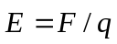定出，其中q为试验点电荷，电场强度矢量的大小等于单位电荷在该点所受的电场力的大小，电场强度矢量的方向与正的点电荷在该点所受电场力的方向一致．
(D) 以上说法都不正确．

2．（本题3分） ［ ］
已知一高斯面所包围的体积内电荷代数和∑q＝0，则可肯定：
(A) 高斯面上各点场强均为零．
(B) 穿过高斯面上每一面元的电场强度通量均为零．
(C) 穿过整个高斯面的电场强度通量为零．
(D) 以上说法都不对．

3．（本题3分） [ ]
一电场强度为的均匀电场，的方向沿x轴正向，如图所示．则通过图中一半径为R的半球面的电场强度通量为
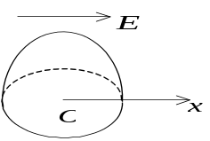

(A) πR²E． (B) πR²E / 2．

(C) 2πR²E． (D) 0．

4．（本题3分） ［ ］
半径为R的均匀带电球面的静电场中各点的电场强度的大小E与距球心的距离r之间的关系曲线为：
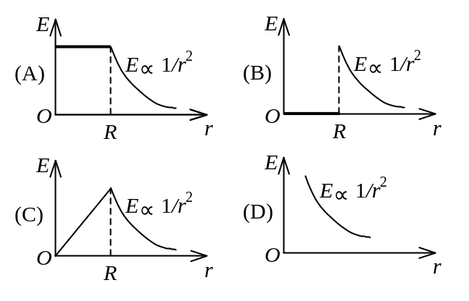

5．（本题3分） ［ ］
在点电荷+q的电场中，若取图中P点处为电势零点 ， 则M点的电势为
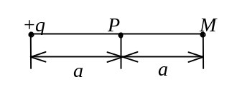
(A) 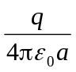． (B) 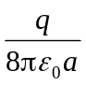．
(C) 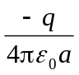． (D) 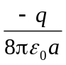．

6．（本题3分） ［ ］
在一个带有负电荷的均匀带电球外，放置一电偶极子，其电矩的方向如图所示．当电偶极子被释放后，该电偶极子将
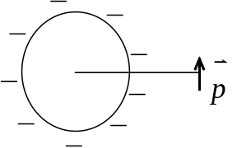 (A)沿逆时针方向旋转直到电矩沿径向指向球面而停止．
(B)沿逆时针方向旋转至沿径向指向球面，同时沿电场线方向向着球面移动．
(C)沿逆时针方向旋转至沿径向指向球面，同时逆电场线方向远离球面移动．
(D)沿顺时针方向旋转至沿径向朝外，同时沿电场线方向向着球面移动．

7．（本题3分） ［ ］
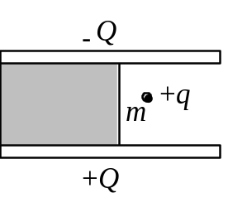
一个大平行板电容器水平放置，两极板间的一半空间充有各向同性均匀电介质，另一半为空气，如图．当两极板带上恒定的等量异号电荷时，有一个质量为m、带电荷为+q的质点，在极板间的空气区域中处于平衡．此后，若把电介质抽去 ，则该质点

(A) 保持不动． (B) 向上运动．

(C) 向下运动． (D) 是否运动不能确定．

8．（本题3分） ［ ］
如图所示，两个同心球壳．内球壳半径为R₁，均匀带有电荷Q；外球壳半径为R₂，壳的厚度忽略，原先不带电，但与地相连接．设大地为电势零点，则在内球壳里面，距离球心为r处的P点的场强大小及电势分别为：
(A) E＝0，U＝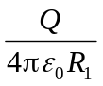．
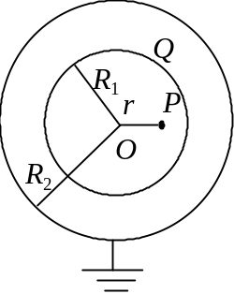
(B) E＝0，U＝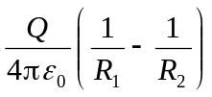．
(C) E＝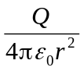，U＝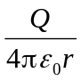．
(D) E＝， U＝．

9、（本题3分） ［ ］
C₁和C₂两空气电容器串联以后接电源充电．在电源保持联接的情况下，在C₂中插入一电介质板，则
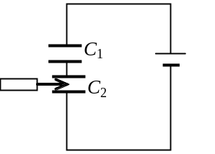
(A) C₁极板上电荷增加，C₂极板上电荷增加．
(B) C₁极板上电荷减少，C₂极板上电荷增加．
(C) C₁极板上电荷增加，C₂极板上电荷减少．
(D) C₁极板上电荷减少，C₂极板上电荷减少．

10、（本题3分） [ ]
用力F把电容器中的电介质板拉出，在图(a)和图(b)的两种情况下，电容器中储存的静电能量将
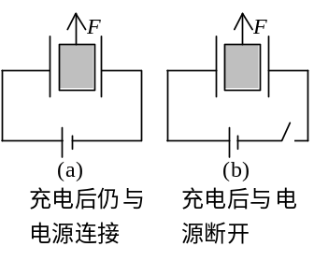
(A) 都增加．
(B) 都减少．
(C) (a)增加，(b)减少．
(D) (a)减少，(b)增加．

二、简答题（共5小题，共30分）
本大题满分30分
本大题得分
1、（本题5分）
如图所示，真空中一长为L的均匀带电细直杆，总电荷为q，试求在直杆延长线上距杆的一端距离为d的P点的电场强度．

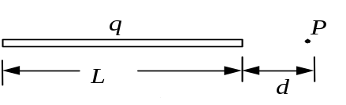

2、（本题6分）
在一个导体B的空腔内有一带正电的导体A，试判断下列两种情况下导体A和B的电势高低，并说明原因：
(1) 若导体B带正电，且Q_{B} >Q_{A}；
(2) 若导体B带负电，且把导体A接地．

3、（本题6分）
真空中一立方体形的高斯面，边长a＝0.1 m，位于图中所示位置．已知空间的场强分布为：E_{x}=bx , E_{y}=0 , E_{z}=0．常量b＝1000 N/(C·m)．试求通过该高斯面的电通量．
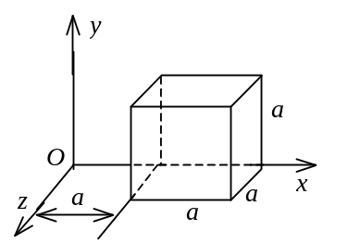

4．（本题5分）
如图所示，在点电荷+Q的电场中放置一导体球。由点电荷+Q到球心的径矢为r，在静电平衡时，求导体球上的感应电荷在球心O点处产生的场强．

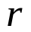
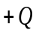

5．（本题8分）
试述静电场的边界条件，即：电场强度矢量和电位移矢量在两种电介质分界面上的关系．

三．计算题（共4小题，共计40分）
1、（本题10分）
本小题满分10分
本小题得分
一半径为R的半球面，均匀地带有正电荷，电荷面密度为σ，求球心O处的电场强度．
2、（本题12分）
一半径为R的“无限长”圆柱形带电体，其电荷体密度为ρ =Ar (r≤R)，式中A为常量．试求：
本小题满分12分
本小题得分
(1) 圆柱体内、外各点的场强大小分布；
(2) 选与圆柱轴线的距离为l (l＞R) 处为电势零点，计算圆柱体内、外各点的电势分布．

3、（本题6分）
一内半径为a、外半径为b的金属球壳，带有电量Q，在球壳空腔内距离球心r 处有一点电荷q．设无限远处为电势零点，试求：球心O点处的电势．
本小题满分6分
本小题得分

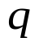
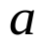
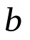
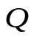

4、（本题12分）
球形电容器由半径为的导体球和与它同心的导体球壳构成，壳的内半径为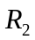，其间充有两层均匀电介质，分界面的半径为R，内外层电介质的相对电容率分别为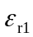和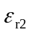。已知内球带电量为 -Q，试求：(1)各介质表面上的束缚面电荷密度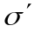；(2)电容器的静电能和电场总能量。
本小题满分12分
本小题得分

